DATE : MARDI 19 MAI Prénom
Rituel mathématiques (10/15minutes)
Calcul | Ton résultat | Plus vite que la calculatrice | Correction
31X100 | 3100
5000 :1000 | 5
908X10 | 9080
52300 :100 | 523
1980X1000 | 1980000
970000 :10 | 97000

Dictée à corriger(10 minutes)Entoure la bonne proposition
(Cet/Cette) femme (âgé/âgée) était (un/une)(affreux/affreuse) sorcière. Elle portait (un/des) gants (noir/noirs) pour cacher (son/ses) doigts (crochu/crochus). (Petit/petite) et (bossu/bossue), elle cachait sous un (grand/grands) chapeau à (large/larges) bords (un/des) (long/longs) cheveux (sale/sales). (Un /une) cape et (une/des) bottines (noire/noires) complétaient (son/sa) tenue.
Mathématiques (10/15 minutes) : Résolution de problèmes
Réponds en rédigeant une phrase
Paul a trouvé un emploi saisonnier pour lequel il est payé à l'heure. Lundi, il travaille 5 h et reçoit 35€. Mardi, il travaille 3 h et reçoit 21 €.
a) Mercredi, il travaille 8 h. Quel est son salaire pour la journée ? 5H+3H=8H, donc on ajoute 35 € +21€=56€
b) Jeudi, il travaille 2 h. Quel est son salaire pour la journée ?2H = 5H-3H, donc 35-21=14€
Les mots de la dictée (20/30 minutes)
sincère :
Nature du mot : adjectif
Mot de la même famille :sincérité, sincèrement
Faire une phrase :
promesse :
Nature du mot : nom
Mot de la même famille :promettre, promis (e)
Faire une phrase :
Conversation :
Nature du mot : nom
Faire une phrase :
Envoyer :
Nature du mot :verbe
Conjugue le au présent : j’envoie, tu envoies, il envoie, nous envoyons, vous envoyez, ils envoient

Mathématiques (30 minutes)
Observe la figure et complète les phrases avec le mot qui convient.
Le segment[IK] est un rayon du cercle C
I est le centre du cercle C
La ligne courbe KL est un arc de cercle
Le segment [MN] est un diamètre
Le segment [JL] est un diamètre
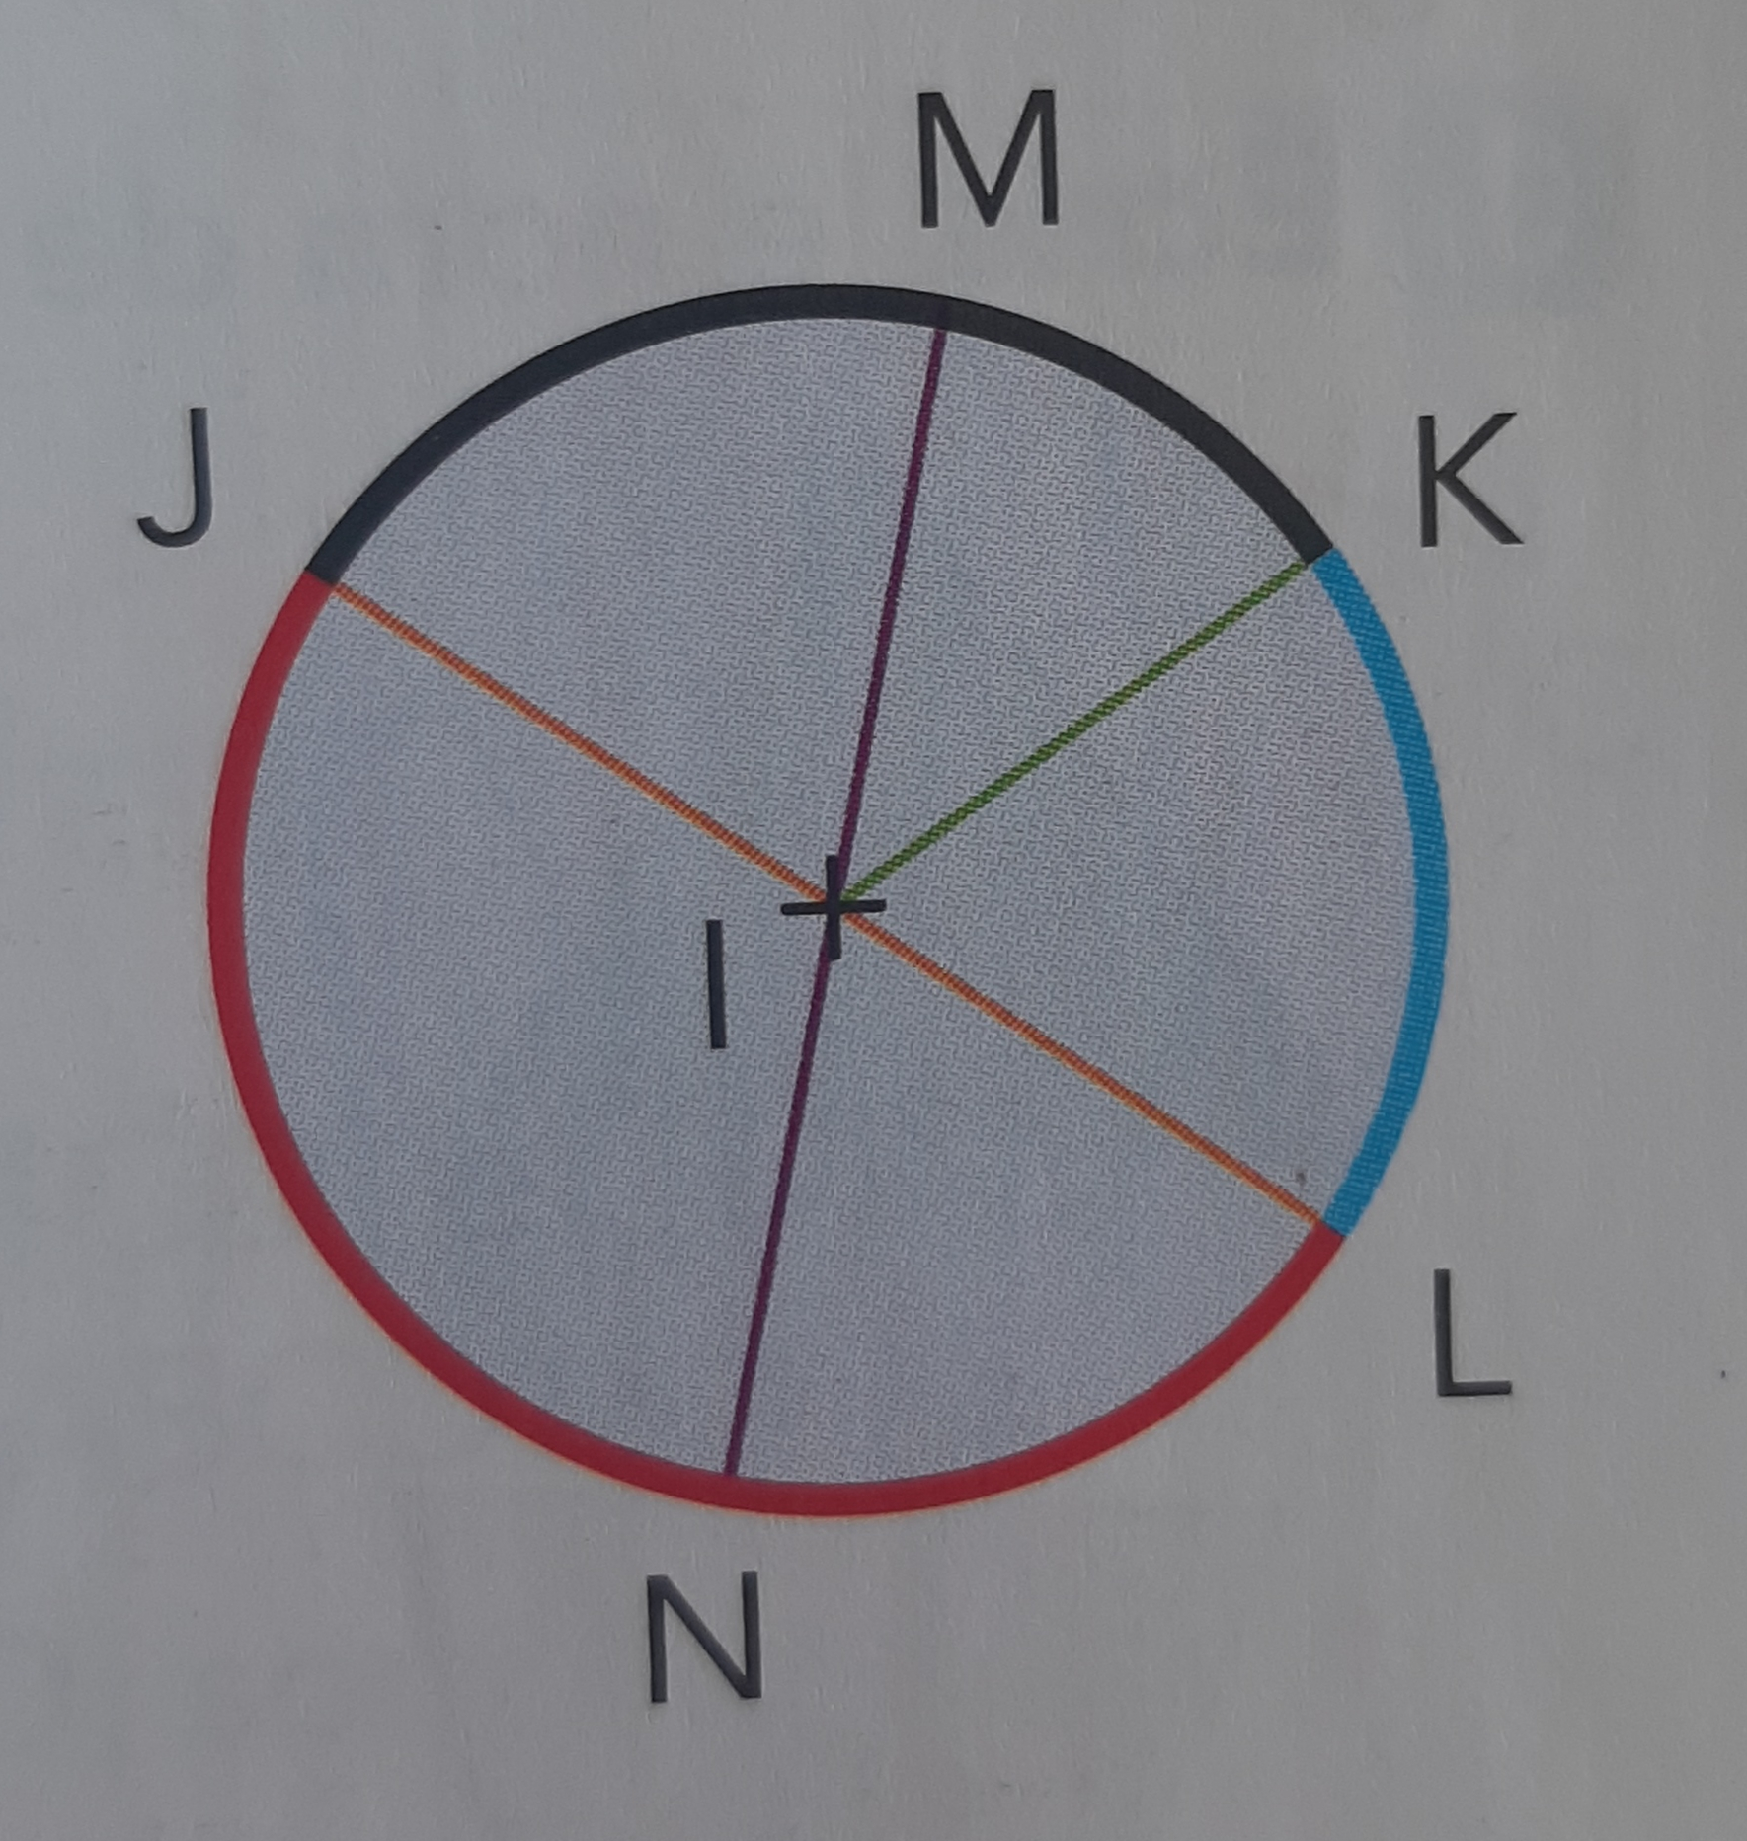
Observe la figure et réponds par vrai ou faux
N est le centre du cercle C faux
Le segment [LM]est un diamètre du cercle C vrai
Le segment [ON] est un rayon du cercle C vrai
O est le milieu du segment [LM ] vrai
Les points L et N sont sur le cercle C vrai
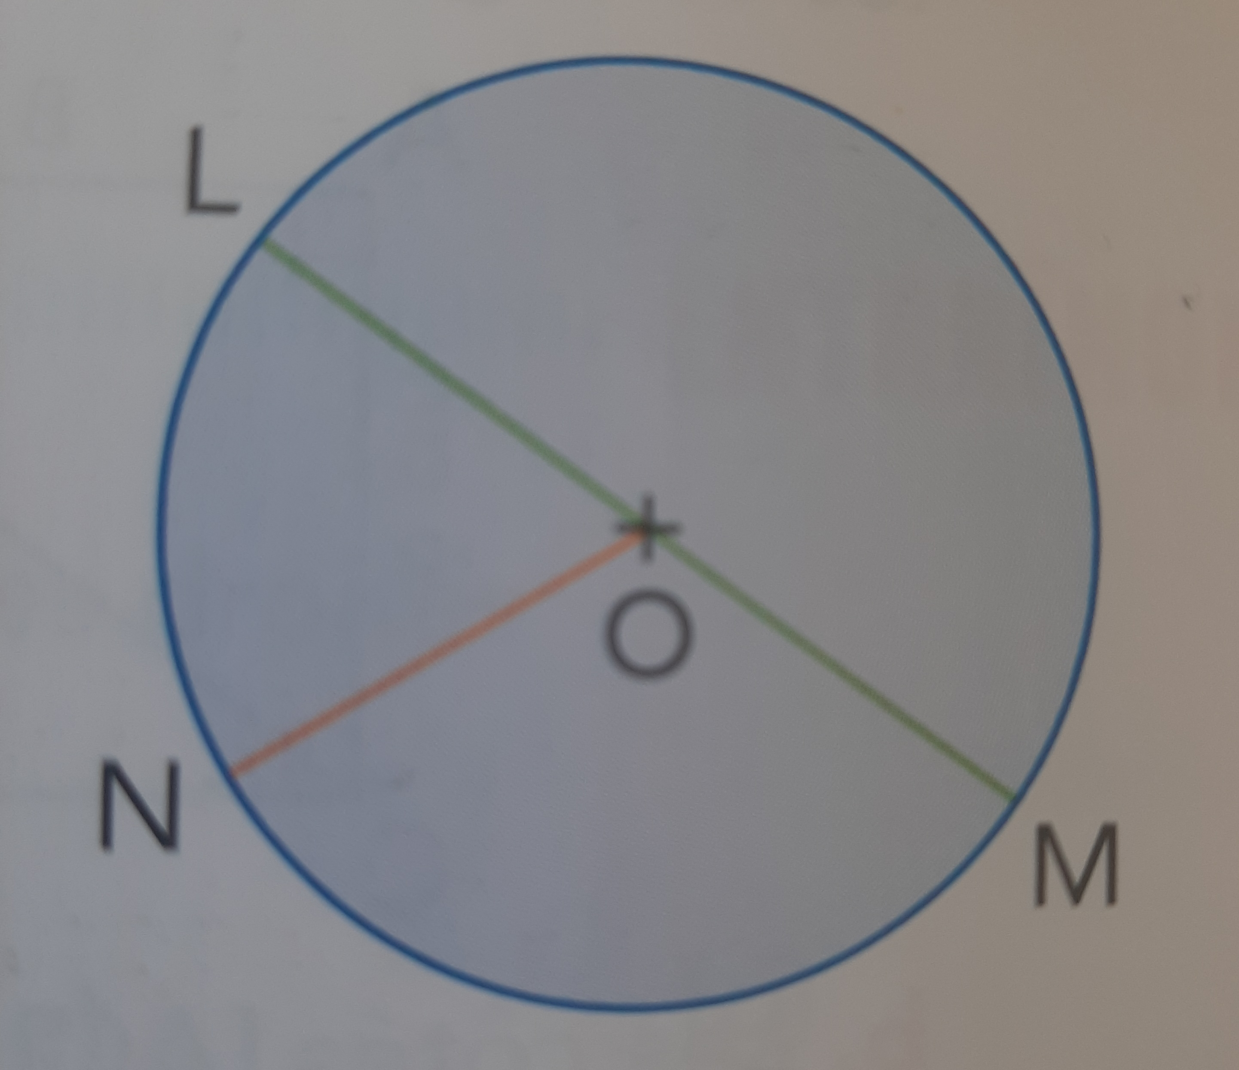

Français : (30 minutes)
1)Remettre les mots dans l'ordre pour faire une phrase :
*les marches/ il/tout de suite après/gravit Tout de suite après, il gravit les marches.
** les marches/ il/de fer/tout de suite après/gravit Tout de suite après, il gravit les marches de fer.
*** les marches/ il/de fer/tout de suite après/gravit/jusqu’à l’étage du dessus Tout de suite après, il gravit les marches de fer jusqu’à l’étage du dessus.
2)Dans chaque phrase ci-dessous, souligne de qui on parle (le sujet) et donne la nature(GN, nom, pronom, verbe à l’infinitif). Mets en gras le verbe et indique son infinitif.
Repérer les groupes supprimables et déplaçables s’il y en a.(en italique), le complément de phrase.
L’enfant reprit son oreiller.
Nature du sujet= gn
Infinitif du verbe=reprendre
L’information donnée par le complément de phrase (lieu, temps ou manière)si il y en a=
Il se tortille un peu sur les dures lames de fer.
Nature du sujet=pronom personnel
Infinitif du verbe=se tortiller
L’information donnée par le complément de phrase (lieu, temps ou manière)si il y en a= un peu (manière), sur les dures lames de fer (lieu)
Buddy essaya en vain de trouver le sommeil.
Nature du sujet= nom propre
Infinitif du verbe=essayer
L’information donnée par le complément de phrase (lieu, temps ou manière)si il y en a=en vain (manière)

3)Lire la phrase : « Les draps étaient moites. »
Trouver le sujet = les draps
Trouver le verbe =étaient
Quel mot donne des informations sur le sujet :moites
Réécrire la phrase en remplaçant « Les draps » par « les mains » :
= Les mains étaient moites.
Par « ma peau » :
=Ma peau était moite.

